20 września 2022 r.

Volkswagen ID. Buzz Cargo nagrodzony tytułem “International Van of the Year 2023”
- Nagrodę, podczas targów IAA Transportation 2022, odebrał prezes zarządu Volkswagen Samochody Dostawcze, Carsten Intra
- Ponad 13 700 zamówień na model ID. Buzz, z czego połowa dotyczy wersji Cargo
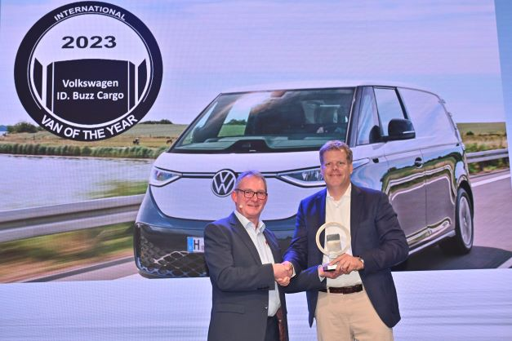
Poznań, 20 września 2022 r. Volkswagen ID. Buzz Cargo¹ otrzymał prestiżową nagrodę branżową “International Van Of The Year 2023” (IVOTY). Nagrodę
z rąk Jarlatha Sweeneya, przewodniczącego IVOTY, podczas poniedziałkowej imprezy inauguracyjnej VDA „Stars Of The Year”, odebrał prezes zarządu Volkswagen Samochody Dostawcze, Carsten Intra.
Volkswagen ID. Buzz Cargo¹ otrzymał tę pożądaną międzynarodową nagrodę jeszcze przed wprowadzeniem modelu na rynek. Samochód został opracowany wyłącznie jako pojazd napędzany elektrycznie i będzie przekazywany klientom z poświadczeniem neutralnego bilansu CO₂. Carsten Intra, prezes zarządu Volkswagen Samochody Dostawcze, powiedział przy okazji odbioru pamiątkowej statuetki: „Jesteśmy zaszczyceni i dumni
z otrzymania tej nagrody dla ID. Buzz Cargo. Ogromne "Dziękujemy!" dla jury IVOTY i dla wszystkich w Volkswagen Samochody Dostawcze, którzy przyczynili się do tego, że ID. Buzz Cargo został najlepszym samochodem dostawczym w swojej klasie.”
Przewodniczący IVOTY Jarlath Sweeney wręczył nagrodę w imieniu 34 dziennikarzy z całego świata zajmujących się pojazdami użytkowymi, tworzących jury IVOTY: „Nie za często zdarza się, że pojawia się zupełnie nowa koncepcja samochodu dostawczego, która wzbudza tak duże zainteresowanie na rynku. Gratuluję zespołowi rozwojowemu Volkswagen Samochody Dostawcze stworzenia tego wyjątkowego pojazdu.”

1) ID. Buzz Cargo (150 kW/204 KM) zużycie energii elektrycznej w cyklu WLTP (łącznie)
w kWh/100 km: 22,2 - 20,5; emisja CO₂ (łącznie) w g/km: 0.

Kontakt:
Magda Piekarczyk - Olszak
Kierownik komunikacji marketingowej i PR
Volkswagen Samochody Dostawcze
tel.+48 690 406 386
e-mail: magda.piekarczyk@volkswagen.pl

O marce Volkswagen Samochody Dostawcze:
Marka Volkswagen Samochody Dostawcze (VWSD) jako wiodący producent lekkich samochodów dostawczych znacząco i nieustannie kształtuje przemysł transportowy, zarówno towarowy jak i pasażerski. Nasze pojazdy przewożą pracowników budowlanych, rodziny i poszukiwaczy przygód, bułki, paczki i deski surfingowe. Codziennie pomagają niezliczonym ludziom na całym świecie w wykonywaniu swojej pracy, jeżdżą po drogach jako mobilne warsztaty oraz dowożą lekarzy pogotowia i policjantów do miejsc ich interwencji.
W zakładach w Hanowerze (D), Poznaniu (PL), Wrześni (PL) i Pacheco (ARG) około 24 tys. pracowników produkuje serie Transporter, Caddy, Crafter i Amarok, a od 2022 r. – również ID. Buzz – w pełni elektryczny model wzorowany na kultowym VW Bulli. Volkswagen Samochody Dostawcze to w obrębie Grupy Volkswagen wiodąca marka w zakresie jazdy autonomicznej oraz usług mobilności, takich jak Mobility-as-a-Service i Transport-as-a-Service – są to dziedziny, w których marka kształtuje przyszłość mobilności. W ten sposób marka transportuje społeczeństwo jutra wraz z jego wszystkimi wymaganiami ku czystej, inteligentnej i zrównoważonej mobilności. Za taką właśnie mobilnością opowiada się marka Volkswagen Samochody Dostawcze zgodnie ze swoją maksymą: transportujemy sukces, wolność i przyszłość.

